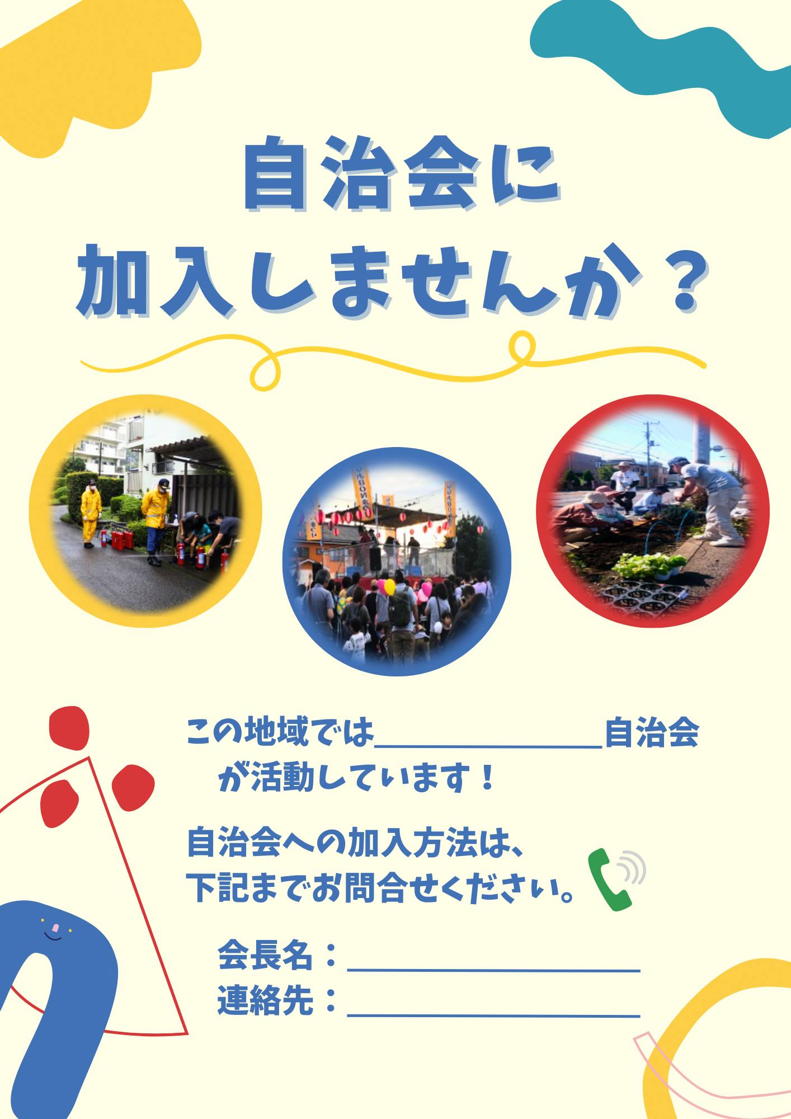
写真3
写真2
写真１
○○○○○○
080-****-****
○○ ○○

